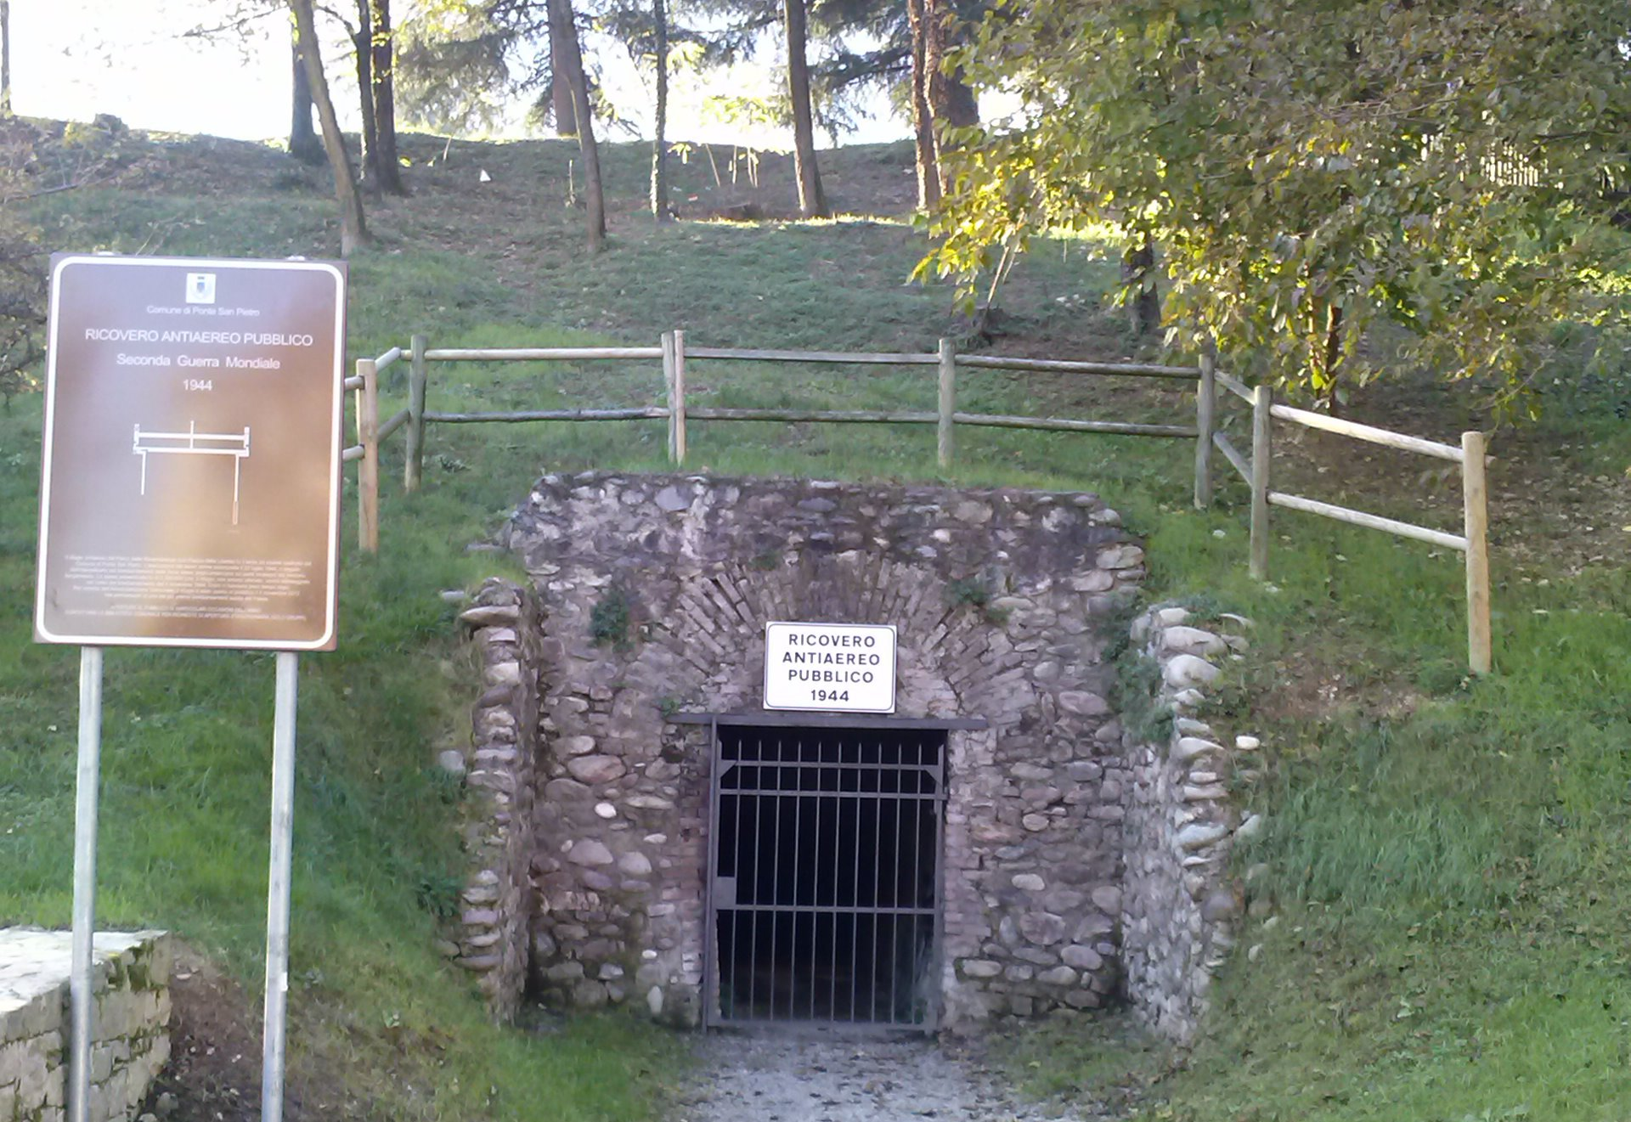


Visite guidate al
RIFUGIO ANTIAEREO

Venerdì 2 GIUGNO 2023
Festa della REPUBBLICA ITALIANA

Ritrovo → Piazza della Libertà - Via Moioli
Turni di visita → ore 15.00 - 16.00 - 17.00

Prenotazione consigliata → Biblioteca Comunale
(035/6228611 - biblioteca@comune.pontesanpietro.bg.it)

